Le magicien d’Oz-discrimination visuelle
1
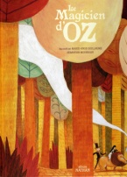
Colle les lettres pour écrire le mot.

 |  |  |  |  | 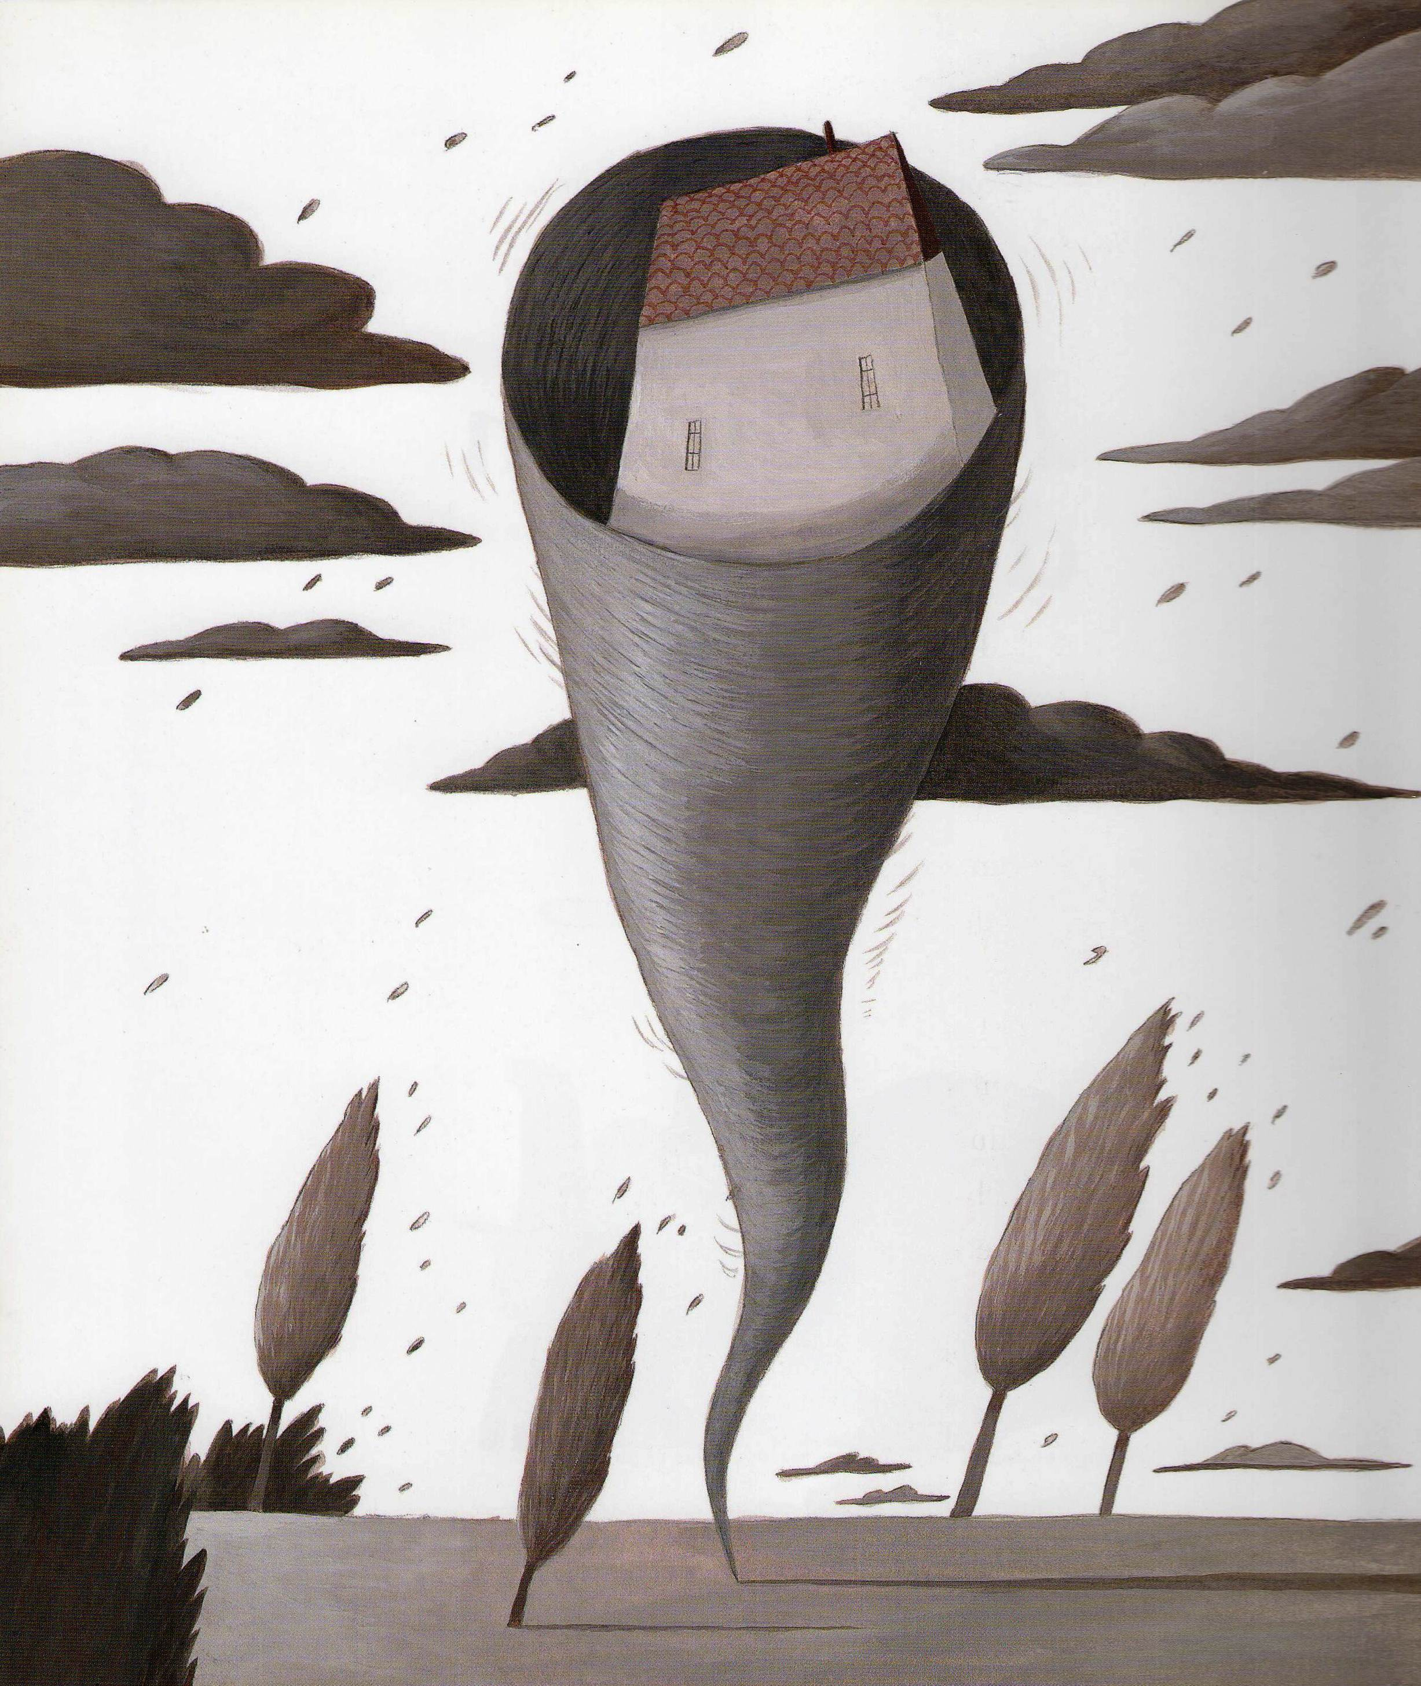
Dorothy |  |  |  |  | cyclone
 | D | o | r | o |  | t | h | y

c | y | c | l | o | n | e

---------------------------------------------------------------------------------------------
y | a | y | b | c | o | f | e | o
g | h | D | i | j | k | l | m | o
n | c | p | h | q | r | s | t | n
Le magicien d’Oz- discrimination visuelle
1
Colle les lettres pour écrire le mot.
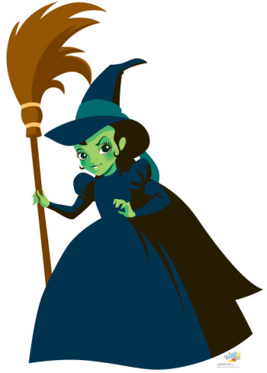
sorcière |  |  |  | maison
s | o | r | c |  | i | è | r | e

m | a | i | s | o | n

---------------------------------------------------------------------------------------------
b | m | e | s | r | j | i | r | x
c | s | f | g | h | c | r | l | o
a | d | i | o | i | k | n | è | z
Le magicien d’Oz – discrimination visuelle
1
Colle les lettres pour écrire le mot.

 |  | 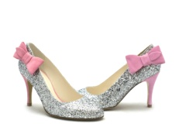
route |  | souliers

r | o | u | t | e

s | o | u | l | i | e | r | s

---------------------------------------------------------------------------------------------------------------------
s | r | o | r | a | u | c | d | i
s | e | t | o | e | b | u | l | f

Le magicien d’Oz – discrimination visuelle
2
Colle les lettres pour écrire le mot.

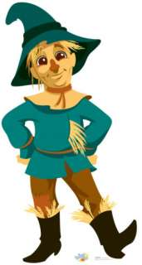 |  | 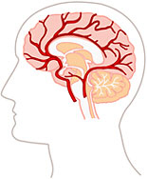
épouvantail |  | cerveau

c | e | r | v | e | a | u

é | p | o | u | v | a | n | t | a | i | l

---------------------------------------------------------------------------------------------------------------------
c | p | u | r | a | t | e | i | g | u | i
é | o | e | v | v | n | a | a | l | h | j

Le magicien d’Oz – discrimination visuelle
2
Colle les lettres pour écrire le mot.

triste |  | Dorothy

t | r | i | s | t | e

d | o | r | o | t | h | y

---------------------------------------------------------------------------------------------------------------------
t | l | m | n | s | t | p | o | e
k | r | y | i | h | o | r | t | D

Le magicien d’Oz – discrimination visuelle
3
Colle les lettres pour écrire le mot.

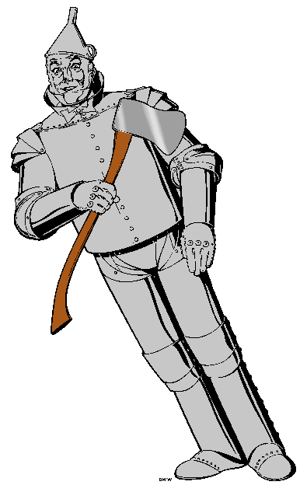
bûcheron |  | huile

h | u | i | l | e

b | û | c | h | e | r | o | n

---------------------------------------------------------------------------------------------------------------------
n | c | d | h | l | b | c | h | o
a | b | e | u | i | e | û | e | r

Le magicien d’Oz – discrimination visuelle
3
Colle les lettres pour écrire le mot.

coeur |  | voir

c | o | e | u | r

v | o | i | r

---------------------------------------------------------------------------------------------------------------------
r | g | h | e | u | j | k | o | i
e | f | c | o | i | r | v | l | m

Le magicien d’Oz – discrimination visuelle
4
Colle les lettres pour écrire le mot.

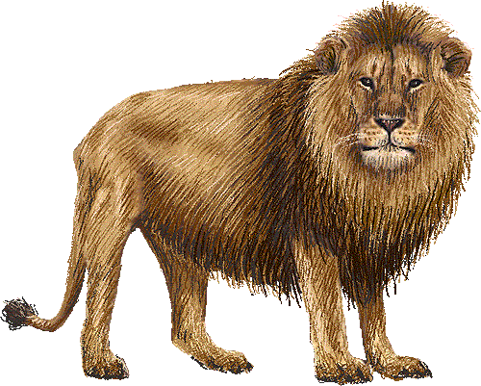 |  | 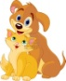
lion |  | amis

l | i | o | n

a | m | i | s

---------------------------------------------------------------------------------------------------------------------
n | q | l | n | a | m | r | u | v
o | p | i | o | s | i | s | t | w

Le magicien d’Oz – discrimination visuelle
4
Colle les lettres pour écrire le mot.

triste |  | console

t | r | i | s | t | e

c | o | n | s | o | l | e

---------------------------------------------------------------------------------------------------------------------
l | t | x | y | e | c | o | n | o
e | r | i | s | t | z | a | n | s

Le magicien d’Oz – discrimination visuelle
Colle les lettres pour écrire le mot.

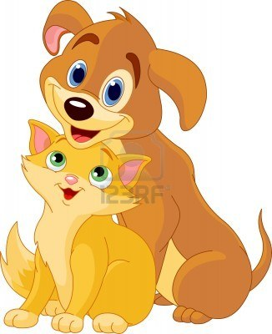
amis |  | devant

a | m | i | s

d | e | v | a | n | t

5

---------------------------------------------------------------------------------------------------------------------
a | a | d | e | v | a | d | e | h
m | i | s | b | c | n | t | f | g

Le magicien d’Oz – discrimination visuelle
Colle les lettres pour écrire le mot.

 |  | 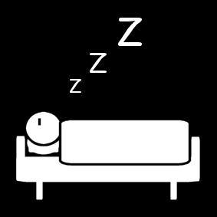
fleur |  | dormir

f | l | e | u | r

d | o | r | m | i | r

5

---------------------------------------------------------------------------------------------------------------------
k | n | f | u | r | r | m | i | j
l | m | l | e | d | o | o | r | i

Le magicien d’Oz – discrimination visuelle
Colle les lettres pour écrire le mot.

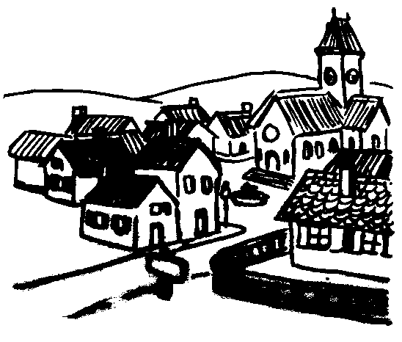
cité |  | amis

c | i | t | é

a | m | i | s

6

---------------------------------------------------------------------------------------------------------------------
p | q | t | i | t | u | x | a | m
s | r | s | c | é | v | w | y | i

Le magicien d’Oz – discrimination visuelle
Colle les lettres pour écrire le mot.

dit |  | tuer

d | i | t

t | u | e | r

6

---------------------------------------------------------------------------------------------------------------------
z | b | c | d | e | t | u | e | r
a | d | i | t | e | f | g | h | i

Le magicien d’Oz – discrimination visuelle
Colle les lettres pour écrire le mot.

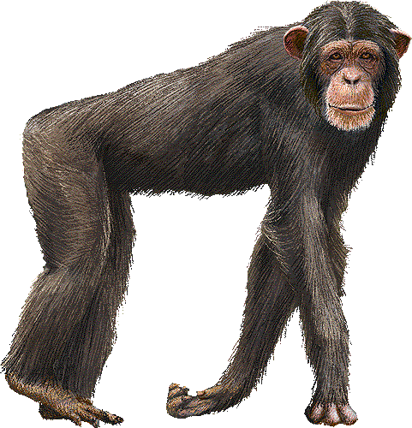
singe |  | tuer

s | i | n | g | e

t | u | e | r

7

---------------------------------------------------------------------------------------------------------------------
s | a | g | e | d | t | f | r | h
i | b | n | c | e | u | g | e | u

Le magicien d’Oz – discrimination visuelle
Colle les lettres pour écrire le mot.

prison |  | lion

p | r | i | s | o | n

l | i | o | n

7

---------------------------------------------------------------------------------------------------------------------
p | r | j | n | k | l | m | p | q
i | i | s | o | l | i | o | n | r

Le magicien d’Oz – discrimination visuelle
Colle les lettres pour écrire le mot.

jette |  | eau

j | e | t | t | e

e | a | u

8

---------------------------------------------------------------------------------------------------------------------
s | u | j | t | w | y | a | t | c
e | t | e | v | x | z | u | a | e

Le magicien d’Oz – discrimination visuelle
Colle les lettres pour écrire le mot.

morte |  | eau

m | o | r | t | e

e | a | u

8

---------------------------------------------------------------------------------------------------------------------
d | e | t | e | h | o | a | k | u
e | f | r | g | m | i | j | l | m

Le magicien d’Oz – discrimination visuelle
Colle les lettres pour écrire le mot.

amis |  | cité

a | m | i | s

c | i | t | é

9

---------------------------------------------------------------------------------------------------------------------
a | m | p | q | r | s | t | é | w
n | o | i | s | c | i | t | u | v

Le magicien d’Oz – discrimination visuelle
Colle les lettres pour écrire le mot.

singe |  | cité

s | i | n | g | e

c | i | t | é

9

---------------------------------------------------------------------------------------------------------------------
g | w | x | y | t | é | b | c | d
e | c | i | z | a | à | s | i | n

Le magicien d’Oz – discrimination visuelle
Colle les lettres pour écrire le mot.

amis |  | voir

a | m | i | s

v | o | i | r

10

---------------------------------------------------------------------------------------------------------------------
e | è | r | a | g | 4 | i | o | i
é | s | ê | v | f | m | ï | i | j

Le magicien d’Oz – discrimination visuelle
Colle les lettres pour écrire le mot.

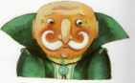
Oz |  | dit

O | z

d | i | t

10

---------------------------------------------------------------------------------------------------------------------
ç | m | n | o | ô | O | s | t | d
k | l | o | z | q | t | 3 | i | u

Le magicien d’Oz – discrimination visuelle
Colle les lettres pour écrire le mot.

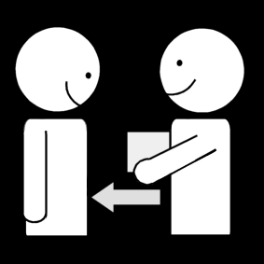
donne |  | coeur

d | o | n | n | e

c | o | e | u | r

11

---------------------------------------------------------------------------------------------------------------------
d | w | x | e | y | n | a | à | o
v | 8 | o | u | n | z | e | c | b

Le magicien d’Oz – discrimination visuelle
Colle les lettres pour écrire le mot.

lion |  | monte

l | i | o | n

m | o | n | t | e

11

---------------------------------------------------------------------------------------------------------------------
c | 5 | d | e | o | e | i | ê | o
t | n | ç | l | é | è | m | f | n

Le magicien d’Oz – discrimination visuelle
Colle les lettres pour écrire le mot.

voir |  | dit

v | o | i | r

d | i | t

12

---------------------------------------------------------------------------------------------------------------------
d | i | j | i | k | o | l | o | !
g | h | v | t | m | 8 | i | n | r

Le magicien d’Oz – discrimination visuelle
Colle les lettres pour écrire le mot.

 |  | 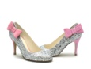
amis |  | souliers

a | m | i | s

s | o | u | l | i | e | r | s

12

---------------------------------------------------------------------------------------------------------------------
p | r | s | m | i | o | t | u | l
q | a | s | s | s | 1 | r | e | i

